
《软件体系结构与设计》实习报告

题目： 第4次上机实验

班级序号： | 111181
学生姓名： | 周麟
任课教师： | 尚建嘎

中国地质大学信息工程学院软件工程系
2020年11月
目录
一、实验设计 3
1.1 系统需求 3
1.1.1 功能需求： 3
1.1.2 质量需求： 4
1.1.3 设计约束： 5
1.2 软件架构设计方法 5
1.2.1 设计方法 6
1.2.2 主要步骤 6
1.3 软件架构评估方法 6
1.3.1 ATAM 6
1.3.2 主要过程 6
二、实验过程 7
2.1 架构设计 7
2.1.1分析阶段 7
2.1.2 设计阶段 7
2.1.3 实现阶段 8
2.2 风险评估 8
2.2.1 准备阶段 8
2.2.2第一阶段 8
2.2.3 第二阶段 9
三、实验评价 9
3.1 实验结果 10
（1）软件架构设计结果 10
（2）软件架构评估结果 13
3.2 结果分析 14
四、总结 14
收获： 14
不足： 14
参考文献： 14

一、实验设计

1.1 系统需求
对于课程注册系统的操作流程画出相应的活动图，如下：
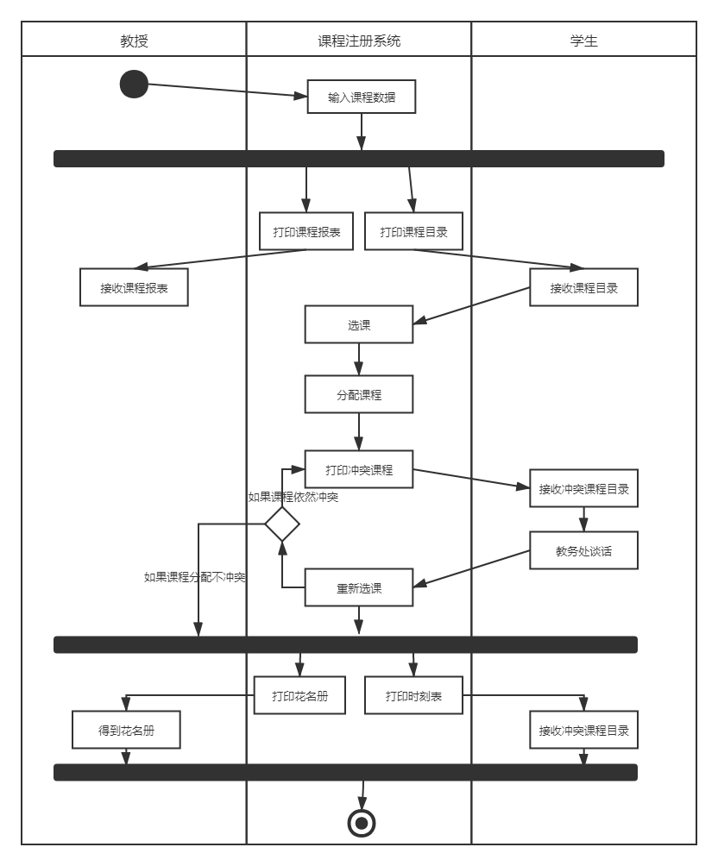
图1 课程注册系统活动图

1.1.1 功能需求：
通过图1活动图可知，课程注册系统活动图需要完成的功能有：录入课程数据功能、打印课程报表、打印课程目录、课程分配、打印冲突课程目录、选课、打印花名册、打印时刻表的功能。

录入课程数据功能
教授通过会议决定某学期讲授的课程之后，教务人员将课程信息录入系统中保存。

打印课程报表
当课程数据录入系统中之后，教授们可以将相应的课程以课程编号、名称、课时、时间安排等信息以报表的形式打印出来。

打印课程目录
当课程数据录入系统中之后，学生可以选择将课程信息将课程名称、时间信息、教授姓名、系、学院名称等以列表的形式打印出来。

课程分配
根据每一个学生选课列表，进行时间的比对，对于课程有冲突的课程记录到课程冲突列表中，将课程不冲突的课程，记录到学生课程时间表中。

打印冲突课程目录
当学生有选课冲突时，对学生进行提醒，并且将课程名称、时间信息、教授姓名、系、学院名称等以列表打印出来，供学生重新选课做参考。

选课
提供推荐课表、体育、通选三个选项供学生选择，并且将每一位学生选课信息保存同一个部分。

打印花名册
当所有学生选课都没有冲突时，教授可以打印其教授课程的花名册，以学生编号、姓名、学号、班级号、专业、学院为格式。

打印时刻表的功能
当所有学生选课都没有冲突时，学生可以打印本学期课程的时刻表，以课程编号、课程名称、课程开始时间、课程结束时间、课程上课地点为格式。

1.1.2 质量需求：

1.1.2.1 安全性
系统在数据安全上按用户分等级来使用系统。通过设计用户的登录密码复杂程度和随机验证码的变化,提高用户登录的安全性。

1.1.2.2 性能
- 能在1s内返回用户的所有请求的数据。
- 服务器并且能在一段时间之内承载6000人以上的访问。

1.1.2.3 可维护性
对于数据的修改记录都保存至目录文件中，表明修改时间，便于数据错误时进行修改、维护。

1.1.2.4 可靠性
在保存数据时，确保数据的完整，并且保证显示在用户界面时的数据在传输过程中没有丢失，并且没有乱码。

1.1.2.5 可行性

1.1.2.5.1 技术可行性
对于本系统的开发，当前的程序设计语言已经十分成熟，HTML可以简单便捷的进行网页设计，市面上也有很多ui模板可以使用，并且市面上还有很多轻便效率高安全性高的数据库可以使用。
对于用户使用上，只需要电脑装有市面流行的浏览器，对于输入的报表信息只需要电脑内装有office软件即可。

1.1.2.5.2 经济可行性
学生和老师们只需要登录浏览器输入登陆信息即可登录、使用系统，系统开发成本集中在系统服务器的开发当中，当系统投入使用后所带来的运行效率远远大于开发成本。

1.1.2.5.3 操作可行性
界面设计时充分考虑管理人员的习惯，使得操作简单；数据录入迅速、规范、可靠；统计准确；制表灵活；适应性强；强拓展性，可以在市面上大多数的web浏览器中登录系统界面。

1.1.3 设计约束：
- 开发语言：后台使用Java语言，前端使用JavaScript、HTML等。
- 操作环境：基于浏览器的Web应用。
- Web服务器： Tomcat。
- 数据库： SQL Server。

1.2 软件架构设计方法

1.2.1 设计方法
根据项目的需求分析设计系统的架构，其中包括系统总体架构、系统开发架构、系统客户端架构、系统服务器架构四个部分。
- 分析模型：分析模型是系统实现的第一步。
- 设计模型：设计模型是分析模型的实现，也是实现模型及其源代码的抽象。
- 实现模型：实现模型从实现子系统和实现元素的角度表现了实现的物理组成。

1.2.2 主要步骤

1.2.2.1 分析阶段
- 确定所使用的用例
- 撰写类文档
- 给对象和类分配行为
- 画出相应序列图

1.2.2.2设计阶段
- 确定设计元素
- 根据分析类标识出设计元素
- 设计类图
- 设计用户接口

1.2.2.3 实现阶段
- 持久化选择
- 确定服务数据对象
- 确定用户接口选择
- 使用SDO和JSF建立实现模型

1.3 软件架构评估方法

1.3.1 ATAM
ATAM是评价软件构架的一种综合全面的方法。这种方法不仅可以揭示出构架满足特定质量目标的情况，而且（因为它认识到了构架决策会影响多个质量属性）可以使我们更清楚地认识到质量目标之间的联系——即如何权衡诸多质量目标。

1.3.2 主要过程
- 准备阶段
- 第一阶段：对于评估方法、基本商业动机、架构的表述
- 第二阶段：分析优先级，并且返回第一阶段对架构进行进一步完善

二、实验过程

2.1 架构设计

2.1.1分析阶段

2.1.1.1 创建用例
分析系统中应该存在那个用例，并且为每个用例都创造用例实现，对实现填上属于分析类的对象——分析类是为了实现某个用例所规定的功能而创建的类。
在本项目的设计中存在的用例有，输入课程、打印课程、分配课程、选择课程。

2.1.1.2 确定对象
对于每个用例都需要有相应的实现对象，而确定每个对象之后，为了提高系统的可复用性，必须创建相应的实体类，即每个对象共有的性质，对象是类的实例化。对于每一位学生，可以创建一个实体类Student，包含以下属性：学生姓名、性别、班级、学院、系等信息。

2.1.1.3 撰写类文档
为了增加可读性，并且方便下一阶段理解该分析阶段的设计，同时也便于对开发人员对系统架构的理解，必须对每个类建立文档。
比如在student类下增加注释：学生就是现在注册在大学上课的人群。

2.1.1.4 创建序列图
对于每个用例创建对应的序列图，即顺序图，显示了按照时间顺序排列的对象交互。

2.1.1.5 分配行为
根据上一部分建立的序列图，可以明确每个用例中的分析类与对象之前的链接关系，或者每个分析类与分析类之间的关系，根据这个关系，将每个分析类与对象，分析类与分析类连接起来。

2.1.2 设计阶段

2.1.2.1 分析类进化
有了上一阶段的分析类的建立，可以将分析类进化成不同种类的设计元素：
- 类
- 子系统
- 主动类
- 接口
例如，对于选课操作，子系统可以分为数据库子系统，客户端子系统，服务器子系统。相应的接口可以先大致设计为：访问数据库课程数据，修改数据库选课数据等。类则实现接口定义的功能。
本阶段只是对于系统设计元素的初步建立，后期还可以进行相应功能完善和增删部分。

2.1.2.2 初始UI设计
对于上一部分大致确定了系统基本功能和输入输出，根据结果可以进行初步的UI设计。比如定义相应输入确认数据的空间，各种title等。

2.1.3 实现阶段

2.1.3.1 数据库的选择
对于课程注册系统来说，我们将信息存储在关系数据库中，因为数据量不算很庞大，所以使用性价比较高的sql server数据库。

2.1.3.2 确定服务数据对象
确定数据源，SDO数据记录，数据源中介。

2.1.3.3 确定用户接口
对于课程注册系统来说，希望用户可以能够通过任何系统任何时候访问该系统，唯一的要求就是要链接到互联网中，这就意味着基于Web的用户接口。
下一个决策就是，使用哪种框架，课程注册系统不会非常复杂，所以只需要使用java自带的Web框架进行开发。

2.2 风险评估

2.2.1 准备阶段
在确定采用ATAM方法评估课程注册系统软件架构之后，客户与系统承包商马上安排召开由评估小组负责人、主要用户代表和架构设计师进行讨论。在该讨论会上，架构设计师对软件架构进行了介绍。评估小组详细介绍了评估方法的流程，并提出了评估中各种风险承担者所应该准备的文档资料等并在讨论中确定了评估时间和地点。

2.2.2第一阶段

1. ATAM方法的表述
评估小组向参加会议的项目代表介绍了 ATAM 评估方法，说明了每个人将参与的过程，并回答了关于该方法及其结果和目标的问题。评估小组用一个标准的演示来简要描述ATAM的评估步骤和结果。

2.架构的表述
软件架构师在这一步对课程注册系统架构进行介绍。另外，软件架构师还对其中所使用的架构风格和设计模式进行了介绍，其中包括面向对象方法、隐式调用、状态模式等设计思想。

3. 确定架构的方法
然后，软件架构师对课程注册系统构架的设计进一步地介绍。这一步基于前面对软件架构的整体介绍的基础上，架构师介绍了一些主要用于实现可修改性、可用性和性能等质量目标的架构方法，并对一些重要的设计和决策进行解释。

4. 生成质量属性效用树
评估小组和项目决策者（包括软件架构师、项目经理和客户）针对该系统最的质量属性目标进行讨论。风险承担者开始强调安全性和可用性等，后来通以后可能遇到的新需求的探讨，风险承担者认为课程注册系统的可性在以后的维护工作中也会很重要。经过这个讨论，得到一个系统质量属性树。

5. 分析架构方法
至此，通过前面两步，已经得到了划分好优先级的具体质量需求（第4步）以及已经确定出来的架构方法（第2、3步）。在这一步，与会者提出若干问题以澄清对这些架构方法的理解，并深入分析软件架构中的有风险决策、无风险决策、敏感点和权衡点。从优先级高的场景开始逐个进行讨论分析，评估小组一般按照40%~50%的比例进行分析，并不会对全部场景讨论。

2.2.3 第二阶段

1. 集体讨论并确定场景优先级
在该步骤中，全体风险承担者按照类似于第一阶段第4步的方式进行讨论。基于前面所得的场景，每个风险成员从自己的角度提出新得到场景。在螺旋式的讨论过程中，可能会对原来产生的质量属性效应树进行增减。由于效应树已经比较全，这次集体讨论增加的场景只有几个，在这里不再详述。

2.分析架构
该步骤是重复第二阶段第5步的过程，不再详细介绍。

3. 结果表述。
经过上面对质量属性效应树和场景的分析，评估小组将所得评估结果进行汇总后，对所有的风险承担者进行一个简单报告。其中得出了系统架构存在的敏感点和权衡点，很多部分都是和商业动机权衡的。因为在课程注册系统构架的设计和决策中，选用了比较稳定和成熟的技术，因此在评估过程中没有发现较大的风险性的决策。

三、实验评价

3.1 实验结果

（1）软件架构设计结果

逻辑视图：设计满足功能需求的架构
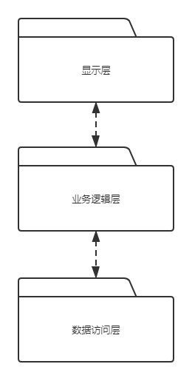
图2 课程注册系统逻辑视图
显示层：业务展示与功能展示、数据展示与管理。
业务逻辑层：功能逻辑实现和底层的交互。
数据访问层：数据管理与数据维护。

开发视图：设计满足开发期间质量属性的架构
课程注册系统采用在ASP.NET下MVC模式进行设计。
第一层显示层为用户的Web浏览器。校园网或者Internet上任意一套计算机，只要计算机中装有市面上流行的浏览器，那么该客户机就可以进行选课操作。
第二层业务逻辑层为Web服务器。该Web服务器使用教务部门单独设置的一台高级计算机。通过该Web服务器，本选课系统个功能模块相应用户申请，并按预设规则进行逻辑处理，然后把结果返回给用户。
第三层数据访问层为数据服务器。负责对原始数据进行操作，针对用户请求，实现所有相关数据库的存取操作。
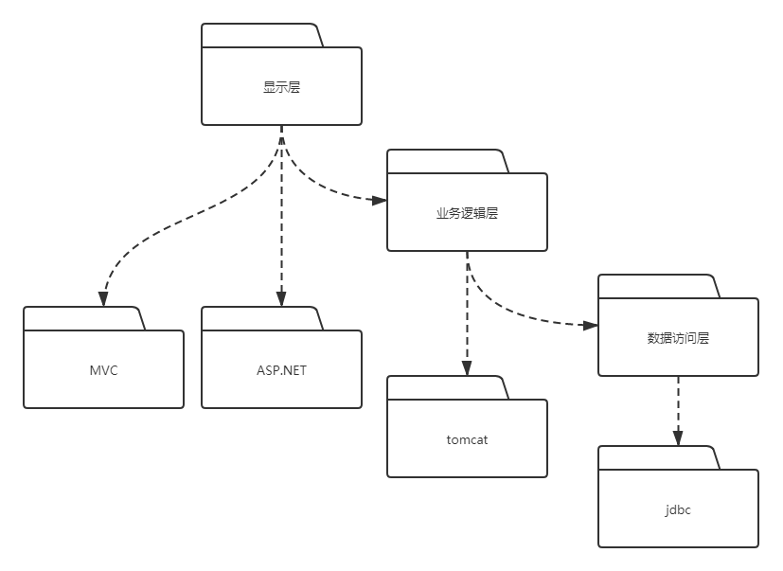
图3 课程注册系统开发视图

处理视图：设计满足运行期间质量属性的架构
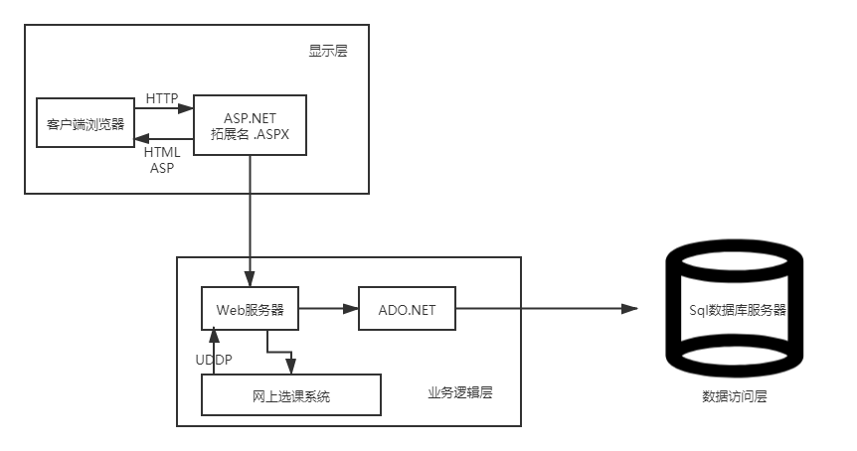
图4 课程注册系统处理视图

物理视图：和部署相关的架构决策
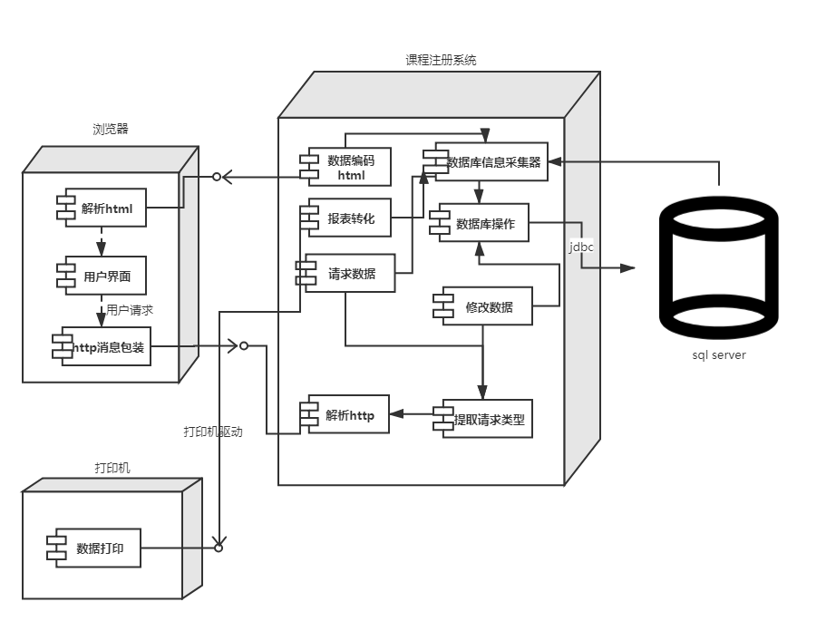
图5 课程注册系统物理视图

场景视图：
下面给出系统相关的用例图：
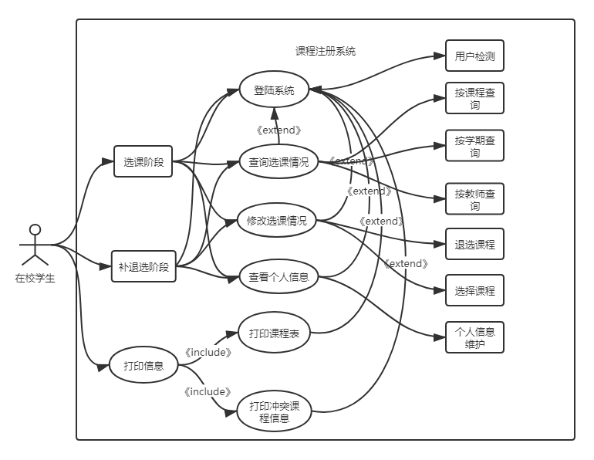
图6 学生网上选课用例
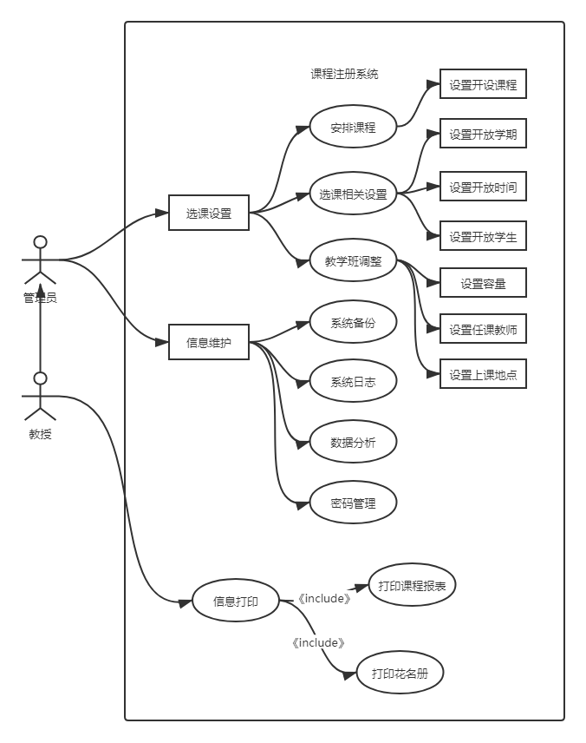
图7 管理员、教授用例图

（2）软件架构评估结果

设计风险
- 缓冲外溢。通过CGI编程从而攻击者发送超长请求让缓冲外溢。一旦缓冲外溢，即可执行一些恶意指令，导致系统崩溃，数据错误，无法进行正常教学活动。
- 盗取管理员密码与权限或通过网络病毒侵入客户机等手段。

非系统风险
在系统投入使用后，可能会因为运行效率或运行过程中的可靠性过差，而导致学生、教师拒绝使用，开发成本远远高于使用成本。

关键点
可以发现C/S结构由于其维护和升级方面的不便，已经不能再满足系统设计的需要了，因此再本课程注册系统的设计中采用了B/S结构。
在采用B/S结构的同时，需要提出的是三层架构的使用。将这三层体系放置到同一台机器上，将中检测呢个配置在系统的客户端如数据库之间，这也就是常说的组件层，B/S模式下的客户端是不直接与数据库进行连接的，而是在通讯机制上与中间组件进行连接，然后再通过中间组件与数据层进行访问交流。
三层结构包括了系统的用户层、数据访问层以及业务逻辑层，这三层结构所开发的系统具有一些明显的优点：
- 层与层之间的分工明确，将实际问题联系起来，形成对应关系，有效地简化了系统繁重的设计工作。
- 系统的结构已经划分开进行设计，容易对系统进行实现。
- 可以有效地采用面向对象的设计方法，对系统进行设计，层与层之间的内聚性比较好，代码可重用性高。
- 系统地显示代码和逻辑代码将被分离开来，这将对以后系统的维护具有极大的便利。
- 系统的三个层次可以进行并行开发，层与层之间的功能相对独立，可以有效的提高系统的开发效率。

折中点
为了提高响应速度，必须要牺牲一些系统空间复杂度，增加系统的冗余度。在对选课系统数据库的查询过程中，我们发现选课系统是一个比较复杂的系统，会涉及到相关的多个表的字段，也就有多个表的连接查询，系统尽管通过两个视图的建立，方便了查询，但这还不够，伴随着连接表的个数的不断增加，系统在查询速度方面会明显下降。为了实时性的提高系统对响应速度要求，选课系统对系统的空间效率和响应时间进行了优化、平衡，就现在的情况而言，计算机的存储容量已经相当大，已不是问题空间矛盾的问题，为提高访问效率，减少系统对数据库的访问次数。

3.2 结果分析
本次实验的结果大大超出了预期的结果，在本次系统架构、系统风险的分析中，查询了许多的文档，论文，进行了了解、分析，画图得出了以上的分析结果。

四、总结

收获：
- 了解ATAM风险分析过程，并且模拟过程，得出了相应的风险分析结果。
- 复习了三层架构每个层次的实现机制和连接通信方式和B/S架构的原理，了解了在ASP.NET下MVC模式进行Web开发的过程。
- 也复习了UML各种不同类型图所用构件的连接方法。

不足：
由于时间有限，本文只给出了课程注册西永的软件架构的设计、评估、实现和风险评估，没有考虑如何进行课程注册系统的开发。

参考文献：
[1]王文彬. 基于UML和.NET的高校选课系统之教师模块研究[D].电子科技大学,2012.
[2]史宏. 高校本科选课系统的设计与实现[D].电子科技大学,2013.
[3]陈小飞. 石家庄科技工程职业学院在线选课系统的设计与实现[D].电子科技大学,2013.
[4]张来龙. 基于Web模式的学生选课系统分析与实现[D].电子科技大学,2012.
[5]张健鹏. 基于B/S结构的高校学生选课系统[D].吉林大学,2007.
[6]Terry Quatrani,Jim Palistrant.IBM RSA和UML可视化建模指南[M].机械工业出版社:北京,2007:15-96.

